Вопрос 1 : Прерывания. Механизм обработки прерываний.
Типы прерываний: аппаратное, программное, исключительная ситуация.

Прерывания
Прерывания представляют собой механизм, позволяющий согласовывать параллельную работу отдельных устройств вычислительной системы и реагировать на особые состояния, возникающие при работе процессора.
Другими словами прерывание – это принудительная передача управления от выполняемой программы к системе (и далее – к соответствующей процедуре обработки прерывания), происходящая при возникновении определенного события.
Идея прерываний была предложена в середине 50-х годов и внесла наиболее весомый вклад в развитие вычислительной техники. Основная цель введения прерываний – реализация асинхронного режима работы и распараллеливание работы отдельных устройств вычислительного комплекса.
Механизм обработки прерываний. Типы прерываний
Механизм обработки прерываний реализуется аппаратно-программными средствами. Структуры систем прерываний зависят от архитектуры процессора и могут быть самыми разными, но они все имеют общую сущность – прерывание влечет за собой изменение порядка выполнения команд.
Рассмотрим механизм обработки прерываний. Независимо от конкретной реализации он включает в себя следующие элементы:
1. Прием сигнала на прерывание и его идентификация.
2. Запоминание состояния прерванного процесса. Состояние процесса определяется прежде всего значением счетчика команд (адресом следующей команды), содержимым регистров процессора и может включать также спецификацию режима (пользовательский или привилегированный) и другую информацию.
3. Управление аппаратно передается программе обработки прерывания.
4. Сохранение информации о прерванной программе, которую не удалось спасти на шаге 2 с помощью действий аппаратуры.
5. Обработка прерывания. Чаще реализуется посредством вызова соответствующей подпрограммы, хотя может быть выполнена и той же подпрограммой, которой было передано управление на шаге 3.
6. Восстановление информации, относящейся к прерванному процессу (этап, обратный шагу 4).
7. Возврат в прерванную программу.
Шаги 1–3 реализуются аппаратно, а шаги 4–7 – программно.
Рассмотрим схему обработки прерывания. При возникновении запроса на прерывание естественный ход вычислений нарушается и управление передается программе обработки. При этом средствами аппаратуры сохраняется (как правило, с помощью механизмов стековой памяти) адрес той команды, с которой следует продолжить выполнение программы. После выполнения программы обработки прерывания управление возвращается прерванной ранее программе посредством занесения в указатель команд сохраненного адреса команды. Но такая схема используется только в самых простых системах. В мультипрограммных системах обработка прерываний происходит по более сложным схемам (рассмотрим далее).
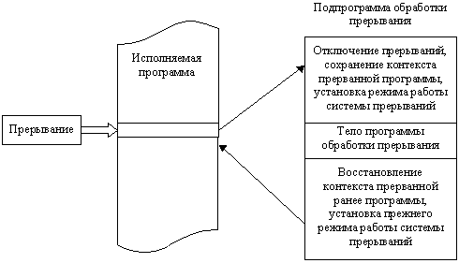
Итак, главные функции механизма прерываний:
§ распознавание или классификация прерываний;
§ передача управления соответствующему обработчику прерываний;
§ корректное возвращение к прерванной программе.
При этом переход от прерываемой программы к обработчику и обратно должен выполняться как можно быстрей. Одним из быстрых методов является использование таблицы, содержащей перечень всех допустимых прерываний и адреса соответствующих обработчиков.
Для корректного возвращения к прерванной программе перед передачей управления обработчику прерываний содержимое регистров процессора запоминается в памяти с прямым доступом либо в системном стеке (system stack).
Прерывания могут быть разделены на два основных класса: внешние (асинхронные) и внутренние (синхронные).
Внешние прерывания являются аппаратными и представляют собой асинхронные события, которые возникают независимо от того, какой код исполняется процессором в данный момент.
Примеры:
§ прерывания от таймера;
§ прерывания от внешних устройств (прерывания по вводу/выводу);
§ прерывания по нарушению питания;
§ прерывания с пульта оператора вычислительной системы;
§ прерывания от другого процессора.
Внутренние прерывания вызываются событиями, которые связаны с работой процессора и являются синхронными с его операциями. Они, в свою очередь, подразделяются на программные прерывания и исключительные ситуации.
Дадим характеристику трем основным типам прерываний:
§ Аппаратное прерывание – событие, генерируемое внешним по отношению к процессору устройством. Посредством него аппаратура информирует процессор о том, что произошло событие, требующее немедленной реакции, например: пользователь нажал клавишу, или закончено чтение данных с диска в основную память, или поступил сигнал от таймера. Прерывания таймера используются операционной системой при планировании процессов. Каждое аппаратное прерывание имеет свой собственный номер, в соответствии с которым и выполняется его обработка.
§ Программное прерывание возникает в результате выполнения программой команды прерывания (INT), т.е. это синхронное событие. Программные прерывания имеют собственные номера, задаваемые параметром команды INT, и используются для вызова функций ядра ОС. Программные прерывания используются для выполнения ограниченного количества вызовов функций ядра ОС, т.е. системных вызовов.
§ Исключительная ситуация (ИС) – событие, возникающее в результате выполнения программой недопустимой команды, например, доступа к ресурсу при отсутствии достаточных привилегий. Это также синхронное событие, возникающее в контексте текущей задачи. Исключительные ситуации можно разделить на исправимые и неисправимые. Исправимая ИС – явление при работе обычное, и после устранения причины, её вызвавшей (например, подкачка страниц памяти), программа продолжает работу. Неисправимые ИС являются, как правило, следствием ошибок в программах. ОС обычно реагирует на них завершением процесса, их вызвавшего.
Примеры исключительных ситуаций:
§ Исправимые исключительные ситуации:
Ú нарушение адресации – происходит обращение к отсутствующей странице при организации механизмов виртуальной памяти;
Ú происходит обращение к ресурсу, занятому в данный момент другим процессом.
§ Неисправимые исключительные ситуации:
Ú нарушение адресации – обращение к запрещенному или несуществующему адресу;
Ú деление на нуль;
Ú переполнение или исчезновение порядка;
Ú обнаружение ошибок в работе различных устройств аппаратуры средствами контроля.
Аппаратные прерывания обрабатываются драйверами соответствующих внешних устройств, исключения – специальными модулями ядра ОС, программные прерывания – процедурами ОС, обслуживающими системные вызовы. Кроме названных средств, в ОС существует диспетчер прерываний, который координирует работу отдельных обработчиков.
Механизм прерываний поддерживается аппаратными средствами компьютера и программными средствами ОС. Особенности аппаратной поддержки зависят от типа процессора и других аппаратных компонентов, передающих сигнал запроса прерывания от внешнего устройства процессору (это контроллер внешнего устройства, шины подключения внешних устройств, контроллер прерываний). Особенности аппаратной реализации оказывают влияние на средства программной поддержки прерываний, реализованные операционной системой.
Существует два основных способа, с помощью которых шины выполняют прерывания: векторный (vectored) и опрашиваемый (polled). В обоих случаях информация об уровне приоритета прерывания предоставляется процессору на шине подключения внешнего устройства. В случае векторных прерываний передается ещё и информация о начальном адресе программы – обработчика данного прерывания.
Векторный способ. Устройствам назначается вектор прерываний, представляющий собой электрический сигнал, выставляемый на шине процессора и содержащий информацию о номере устройства для идентификации прерывания. Этот вектор может быть фиксированным, конфигурируемым (например, посредством переключателей) или программируемым. Вектор прерывания содержит также начальный адрес обработчика данного прерывания. ОС может предусматривать процедуру регистрации вектора обработки прерываний для определенного устройства, которая связывает некоторую подпрограмму обработки прерываний с определенным вектором. При получении сигнала запроса прерывания процессор выполняет специальный цикл подтверждения прерывания, в котором устройство должно идентифицировать себя. В течение этого цикла устройство отвечает, выставляя на шину вектор прерываний, и затем процессор использует этот вектор для нахождения соответствующего обработчика. (Пример – шина VMEbus)
Опрашиваемое прерывание. При использовании механизма опрашиваемого прерывания запрос прерывания содержит только информацию об уровне приоритета. С каждым уровнем может быть связано несколько устройств, следовательно, несколько программ-обработчиков. Процессор должен определить, какой именно из обработчиков связан с этим прерыванием. Для этого он выполняет опрос всех устройств, имеющих данный уровень приоритета, пока одно из них не ответит, выставив на шину сигнал. Тогда уже диспетчер прерываний вызывает конкретный обработчик. Если же с каждым уровнем прерываний связано только одно устройство, то определение нужного обработчика происходит немедленно, как при векторном способе (шины ISA, EISA, MCA, PCI).
Существуют варианты смешанного типа обработки.
Пример
Платформа компьютеров на основе процессоров Intel Pentium: процессор использует векторный механизм, а шины подключения внешних устройств (PCI, ISA, EISA, MCA) имеют опрашиваемый механизм прерываний. Контроллеры внешних устройств выставляют на шину не вектор, а сигнал некоторого уровня приоритета прерывания. Контроллер прерываний после взаимодействия с внешним устройством отображает этот сигнал на определенный номер вектора прерывания. Вектор прерываний состоит из 4 байт и задает новые значения регистров IP и CS. Таблица векторов прерываний занимает 1024 байта, следовательно, в ней может быть задано 256 векторов прерываний.
Контроллер прерываний поддерживает 8 уровней (линий) приоритета. Компьютеры на базе процессора Intel используют два контроллера и поддерживают 15 линий запросов на прерывание. Максимальный приоритет соответствует уровню 0. Второй контроллер подключен к IRQ2, поэтому дополнительный набор уровней с 8 по 15 имеет приоритет между 2 и 3. Запросы на прерывания 0–7 соответствуют векторам прерываний от $8 до $0F; запросы на прерывания 8–15 обслуживаются векторами от $70 до $77.
Линии IRQ(interrupt Request – запрос на прерывание):
0 – системный таймер;
1 – контроллер клавиатуры;
2 – сигнал возврата по кадру (соединен с IRQ9);
3 – обычно COM2/COM4 (последовательный порт);
4 – обычно COM1/COM3 (последовательный порт);
5 – обычно свободен или используется звуковой картой;
6 – контроллер FDD;
7 – параллельный порт LPT1;
8 – часы реального времени;
9 – линия параллельна IRQ2;
10 – свободно;
11 – свободно;
12 – обычно контроллер мыши типа PS/2;
13 – математический сопроцессор;
14 – обычно контроллер IDE0 (первый канал);
15 – обычно контроллер IDE1 (второй канал);

Вопрос 2: Способы реализации взаимного исключения. Вариант с жесткой синхронизацией, его недостатки.

Способы реализации взаимного исключения
Будем предполагать, что система циклических потоков для проблемы критической секции имеет следующие программные формы:
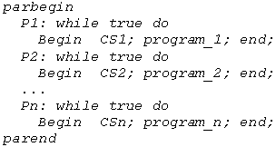
Здесь управляющая конструкция parbegin ... parend используется для указания на то, что часть программы, заключенная между этими операторами, должна выполняться параллельно. Через идентификатор CS с номером обозначены критические секции каждого потока, program_1, program_2, …, program_n представляют собой те части потоков, которые не обращаются к общим данным и могут работать параллельно без каких бы то ни было ограничений.
Вариант с жесткой синхронизацией, его недостатки.
Самый простой и самый неэффективный способ обеспечения взаимного исключения состоит в том, что ОС позволяет потоку запрещать любые прерывания на время его нахождения в критической секции. Но доверять управление системой пользовательскому потоку опасно – он может надолго занять процессор, а при крахе потока в критической секции крах потерпит вся система, т.к. прерывания никогда не будут разрешены.
Пусть проблема ограничена двумя потоками. Нашей целью является недопущение одновременного вхождения обоих потоков в их критические секции, т.е. взаимное исключение. В то же время должны быть устранены два возможных типа блокировки:
- Поток, нормально работающий вне своей КС, не должен блокировать другой поток при вхождении последнего в свою КС.
- Два потока, готовые войти в свои КС, не должны откладывать неопределённо долго решение вопроса о том, который из них войдёт в свою КС первым.
Рассмотрим различные методы решения данной проблемы и покажем ловушки, которые при этом возникают.
1)Проблема решается легко, если потребовать, чтобы потоки входили в свои КС попеременно. Одна общая переменная может хранить указатель на то, чья очередь войти в КС. Рассмотрим программную реализацию этого варианта (назовем его вариант 1).
Здесь переменная turn указывает то, какой поток должен входить в критическую секцию. Каждый из потоков работает в бесконечном цикле.

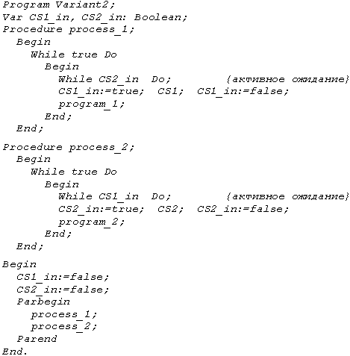
Возможные неприятности: если первый из потоков гораздо медленнее другого, такое решение будет неэффективным. Может возникнуть ситуация, когда поток 2, выполнив работу в своей КС, передаст очередь первому потоку, затем выполнит действия вне своей КС и снова начнёт на неё претендовать, а тот ещё даже не соберется заходить в КС. Тем самым он блокирует второй поток по первому типу, хотя программа и не может оказаться в состоянии полного тупика. Если же один из процессов завершится раньше другого, то второй вообще окажется не в состоянии продолжить выполнение. В рассмотренном примере мы имеем дело с жесткой синхронизацией.
2)Во второй версии программы делается попытка устранить указанные недостатки путём введения двух общих переменных CS1_in, CS2_in – флагов, которые будут указывать на то, находится ли каждый поток внутри своей критической секции. При такой организации более быстрый поток может несколько раз подряд войти в свой критический интервал, если другому потоку это пока не нужно. Рассмотрим текст программы.
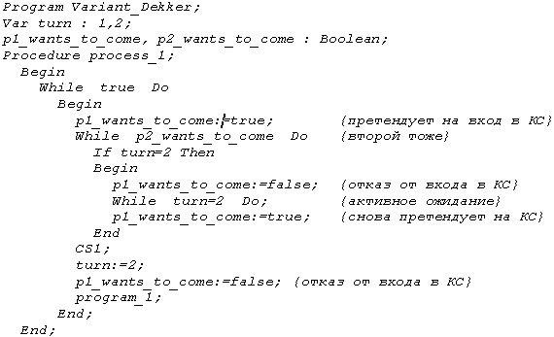
В данном варианте process_1 остается в состоянии активного ожидания до тех пор, пока CS2_in имеет значение "истина". Когда process_2 выйдет из своего критического участка, он выполняет собственный код "выход взаимоисключения", устанавливая для переменной CS2_in значение "ложь". После этого process_1 устанавливает для переменной CS1_in значение "истина" и входит в свой критический участок. Недостатки предыдущего варианта здесь устранены, взаимное блокирование теперь невозможно, но зато оба процесса могут оба одновременно начать выполнять свои входные последовательности взаимоисключения.
Пусть первый процесс проверил переменную CS2_in и обнаружил, что она имеет значение "ложь", но изменить значение своей переменной CS1_in не успел, в то время как второй процесс проделал то же самое. Тогда в результате выполненных проверок они оба одновременно войдут в свои критические интервалы, так что программа данной версии не гарантирует взаимного исключения.
Существует ещё ряд вариантов взаимоисключения, но все они не свободны от недостатков.
3)Рассмотрим алгоритм реализации взаимоисключения, предложенный Деккером. Он не требует никаких специальных аппаратно-реализованных команд и позволяет избежать недостатков рассмотренных алгоритмов.
В этом алгоритме каждому из процессов соответствует логическая переменная, принимающая значение "истина", если этот процесс претендует на вход в критический интервал. Переменная turn принимает значения, соответствующие номеру выбранного на выполнение процесса.
Рассмотрим, как работает такой вариант. Первый процесс сообщает о своём желании войти в критическую секцию, устанавливая свой флаг (p1_wants_to_come:=true). Затем он переходит к циклу, в котором проверяет, не хочет ли и другой процесс войти в свою критическую секцию, т.е. каково значение переменной p2_wants_to_come. Если нет (переменная имеет значение "ложь"), то он пропускает тело цикла ожидания и успешно входит в свою критическую секцию. Если же первый процесс обнаруживает, что флаг второго процесса тоже установлен, то он входит в цикл ожидания. Здесь он проверяет, какой процесс выбран – анализирует значение переменной turn. Если turn=1, т.е. его очередь выполняться, он пропускает тело своего цикла и снова выполняет цикл проверки в ожидании того момента, когда второй процесс сбросит свой флаг. Если же выбран второй процесс (turn=2), то первый процесс сбрасывает свой флаг и блокируется в цикле ожидания, пока избранным остается второй процесс. Сбрасыванием своего флага он даёт возможность второму процессу войти в свой критический интервал.
Со временем второй процесс выйдет из критической секции и выполнит свой код "выход взаимоисключения" – отдаст приоритет первому процессу и сбросит свой флаг. Теперь у первого процесса появляется возможность выйти из внутреннего цикла ожидания и снова установить собственный флаг. Затем он выполняет внешний цикл проверки. Если флаг второго процесса по-прежнему сброшен, первый успешно входит в свою критическую секцию. Если же второй процесс успел снова выразить желание попасть в критическую секцию и поднял свой флаг, то первому придется войти в тело внешнего цикла проверки, убедиться в своем преимущественном праве на выполнение и подождать, пока второй процесс откажется от входа и сбросит флаг.
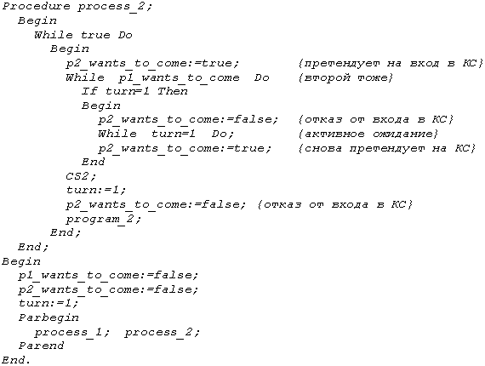
Предложенный алгоритм представляет собой программное решение проблемы взаимоисключения. В нём решены как проблема взаимодействия потоков с разными скоростями, так и проблемы бесконечного откладывания и взаимного выполнения. Существуют и способы аппаратного решения
Недостатком алгоритма Деккера является то, что во время нахождения одного из процессов в критической секции, другой впустую циклится и проверяет общие переменные, вызывая общее замедление системы и не выполняя при этом никакой полезной работы.

Вопрос 3: Пусть имеются три процесса X, Y, Z и три ресурса: P₁ –устройство ввода, P₂ – устройство печати, P₃ – диск. Процесс X требует ресурсы P₁ и P₂, процесс Y – P₂ и P₃, процесс Z – P₁ и P₃. Скорости процессов различны. Процессы переходят из активного состояния в пассивное произвольным образом. Решить задачу синхронизации процессов с помощью семафоров.
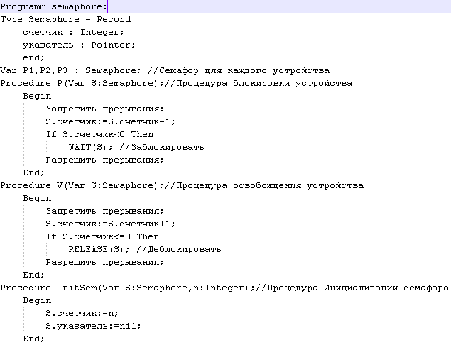
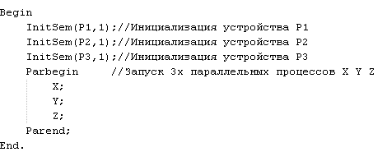
Для каждого устройства (P1,P2,P3) создается отдельный семафор. В случае если процесс потребует устройство занятое другим процессом, он будет заблокирован до тех пор, пока устройство не освободится.

